Tranches de râbles de lapin au poivre vert
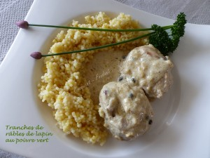 Pour 5 Tranches de râbles de lapin
- 5 tranches de râble de lapin
- 3 échalotes
- 10 g de poivre vert
- 3 càs de marc de Bourgogne
- 250 ml de vin blanc
- 300 g de crème fraîche
- sel & poivre du moulin
- huile d'olive
J'ai entouré les râbles d'une ficelle pour éviter que les panoufles se détachent.
Faire dorer les râbles de tous côtés dans un filet d'huile chaude.
Les retirer, les saler (sel aux herbes pour moi) et les poivrer.
Éplucher et émincer finement les échalotes.
Les faire rissoler doucement pendant quelques minutes dans la poêle qui a servi pour les râbles.
Ajouter le poivre vert, remuer.
Éteindre la hotte...
Flamber avec le marc de Bourgogne.
Ajouter le vin blanc et le laisser réduire de moitié.
Incorporer la crème, saler, poivrer et bien mélanger.
Remettre les tranches de râbles.
Couvrir et laisser mijoter à température douce pendant trente minutes environ.
La sauce doit bien napper la cuillère.
Vérifier l'assaisonnement (j'ai trouvé un peu d'amertume, j'ai rajouté ¼ de cuillerée à café de sucre).
Servir chaud.

